Actividades sugeridas del programa
1. Después de escuchar un diálogo o un texto acerca de un deportista famoso, escriben un email breve y simple a algún deportista que admiren con preguntas acerca del deporte que practica. Previamente, el docente muestra un modelo y les entrega un email con espacios en blanco que deberán completar.
Por ejemplo:
How often do you play…? Do you like…?
® Educación Física y salud

2. Después de escuchar un diálogo acerca de un deportista, escriben cuatro preguntas que harían a un deportista que admiran si lo entrevistaran. El docente modela los tipos de pregunta y escribe en el pizarrón diversas palabras de pregunta que pueden usar. Ellos escriben sus preguntas y las usan para entrevistar a su compañero o compañera del lado en un juego de roles.

3. Profesor y alumnos juegan Simon says. El docente dice oraciones que indican acciones y ellos las ejecutan solo cuando el docente diga Simon says.
Por ejemplo:
Simon says: Put your hands on your head (deben ejecutar la acción).
Jump on one leg. (no la realizan, porque no dijo Simon says).
Esta actividad se puede hacer en forma de competencia: todos están de pie y se van sentando si pierden.

4. Se disfrazan de su deportista favorito, se presentan ante sus compañeros y hablan acerca del deporte que practican.
Por ejemplo:
My name is Alexis Sánchez.
I am from Chile.
I play football.
I play in Spain.

5. Luego de escuchar un texto sobre deportes, eligen seis que les gusten y los dibujan. A continuación, el docente les entrega una hoja con el modelo de word wheel (rueda de palabras). Ellos la completan con los nombres de los deportes elegidos y sus correspondientes imágenes.
Ejemplo de word wheel:
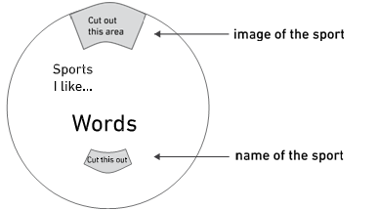

Observaciones al docente
Hay ejemplos de word wheels en http://www.enchantedlearning.com/wordwheels/
Actitudes: Este OA y sus actividades promueven la actitud de demostrar valoración e interés por conocer su propio contexto y realidad, ampliando el conocimiento de su entorno, y la actitud de manifestar un estilo de trabajo cooperativo entre compañeros para alcanzar los propósitos de la asignatura.

